Czym są algorytmy kostka rubika 3x3 fridrich?
Nie wiecie czym są algorytmy kostka rubika 3x3 fridrich? W naszym artykule znajdziecie wiele podpowiedzi. Warto przeczytać!

Algorytmy kostka rubika 3x3 fridrich - co to?
Zaczęliście układac kostki Rubika i coraz częściej trafiacie w sieci czy na branżowych kanałach na termin algorytmy kostka rubika 3x3 fridrich. Tłumaczymy co to!

Kostka Rubika - dlaczego to jest fajne?

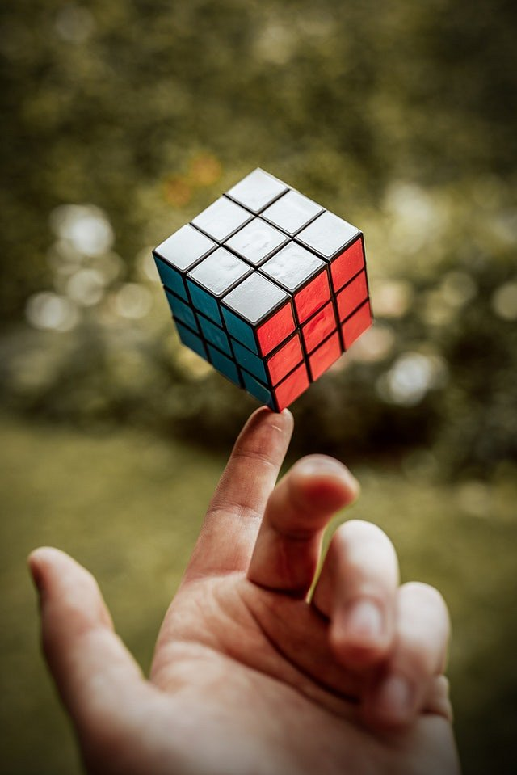
Układanie kostki Rubika to doskonała rozrywka dla osób w każdym wieku. Najmłodsi podczas zabawy z kostką moga rozwijać swoje umiejętności takie jak logiczne myślenie czy poprawa analitycznych zdolności. Starsi mogą zabawić się algorytmami układania kostek. Próbować coraz to nowych technik, kupować kostki w wielu kształtach i co ważne - trenować swoje czasy! A na czym poleca układanie kostki, wykorzystując algorytmy kostka rubika 3x3 fridrich?

Algorytmy kostka rubika 3x3 fridrich - tłumaczymy termin
Algorytmy kostka rubika 3x3 fridrich a także LBL to najpopularniejsze zbiory algorytmów, które umożliwiają ułożenie kostek Rubika. Metoda, która została opatentowana przez Jessice Fridrich jest bardzo złożona i rozbudowana. Ma więcej algorytmów i wariacji, niż metoda LBL czyli layer by layer (warstwa po warstwie). Jeśli zależy nam na dobrych czasach, zdecydowanie lepszą opcją jest metoda fridrich, dzięki niej możemy osiągnąć czas nawet poniżej 10 sekund!

